Муниципальное общеобразовательное учреждение
«Средняя общеобразовательная школа № 2
с углубленным изучением иностранных языков».

Практическая работа
«Создание сайта в программе FrontPage»

Подготовила:
учитель информатики
Усманова Светлана Хамидулловна

Ноябрьск 2010
Практическая работа «Создание сайта»

Усманова Светлана Хамидулловна,
учитель информатики
1 категории
МОУ СОШ № 2
г. Ноябрьска, ЯНАО, Тюменской обл.

Цель: научиться создавать взаимосвязанные веб-страницы, вставлять объекты WordArt, бегущую строку, картинки, кнопки, гиперссылки, сохранять документ.
Ход работы:
- Открыть программу FrontPage.
- Файл→Создать→Одностраничный веб-узел.
- Открыть домашнюю страницу index.htm
- Заполнить первую страницу: вставить рисунки, кнопки, бегущую строку.

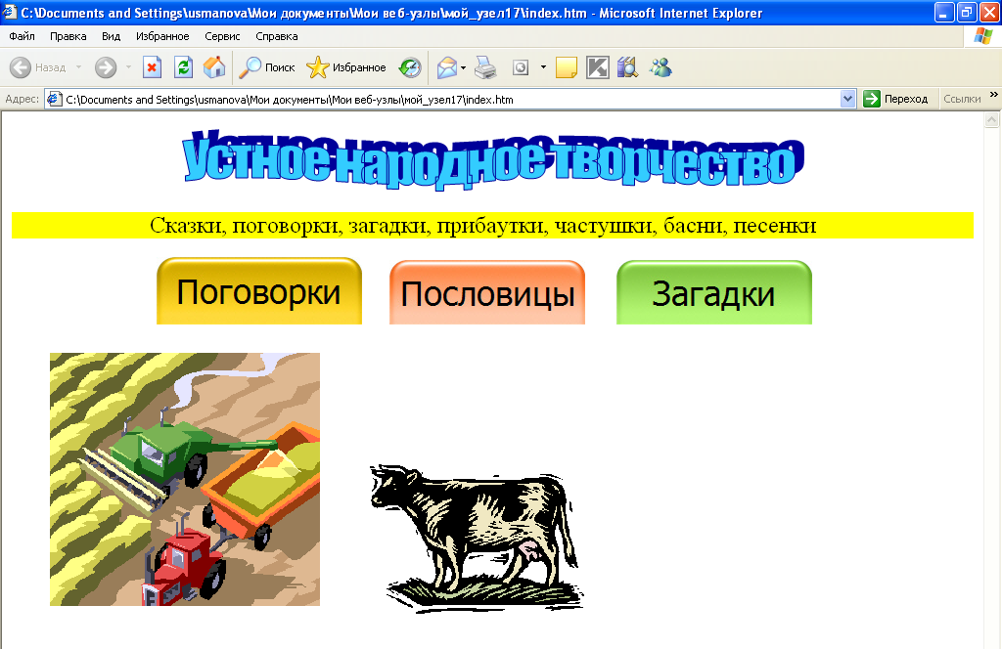

- Создать 3 страницы.
- Сделать ссылки с первой страницы на другие страницы.

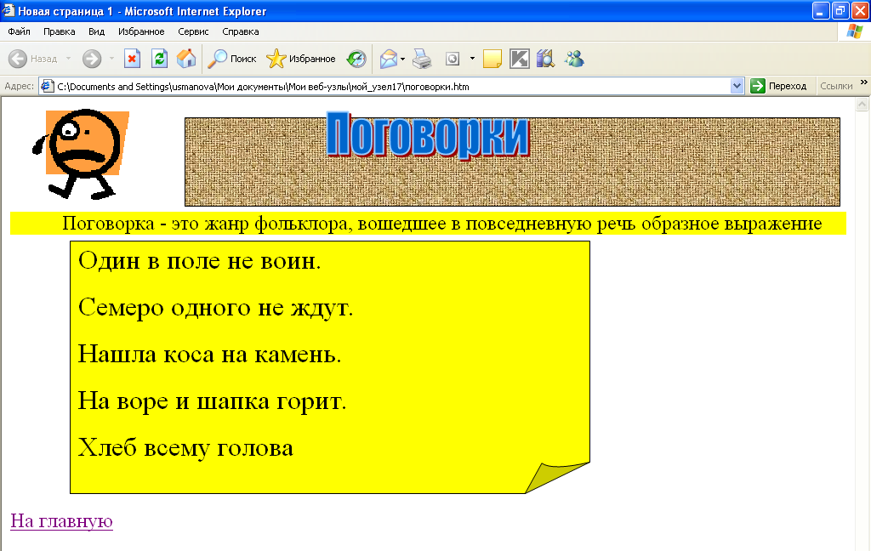

- На каждой странице создать ссылку на главную страницу.
- Сохранить страницы под названием «Пословицы», «Загадки», «Поговорки».
- На каждой странице поменять цвет фона.

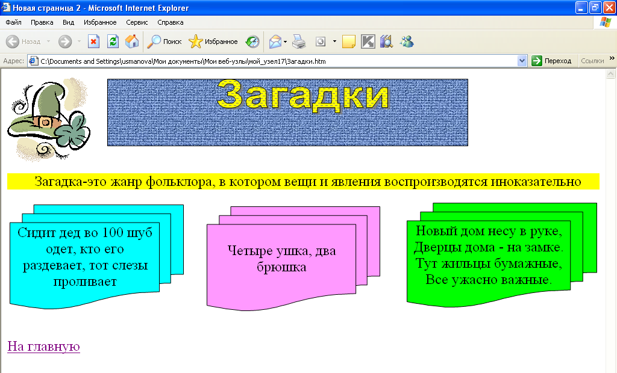
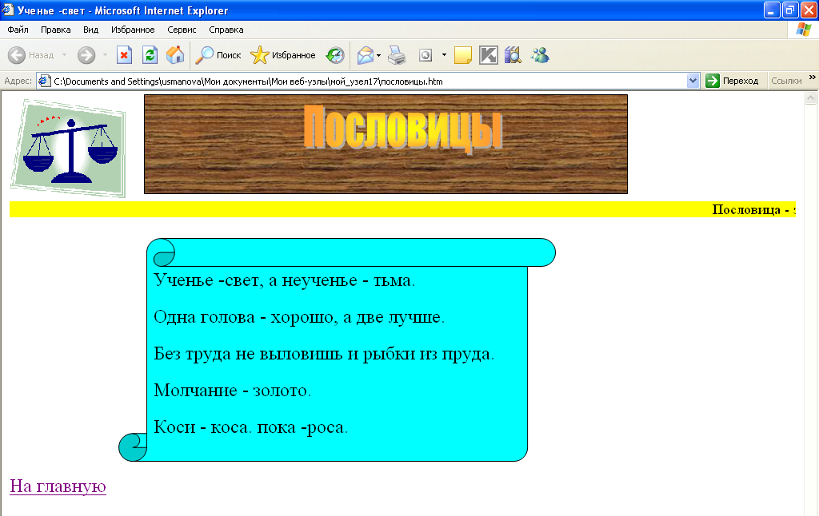

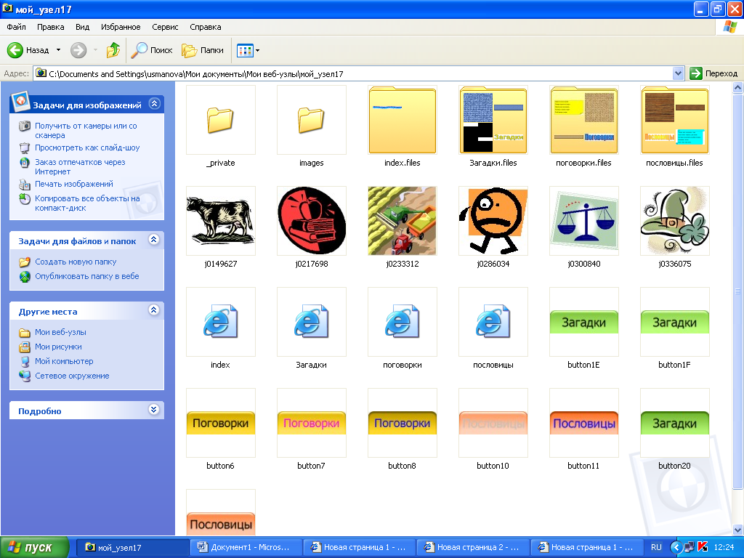
Использованные материалы и Интернет-ресурсы

- http://lessons-tva.info/
- www.rasar.ru
- www.on-line-teaching.com

